[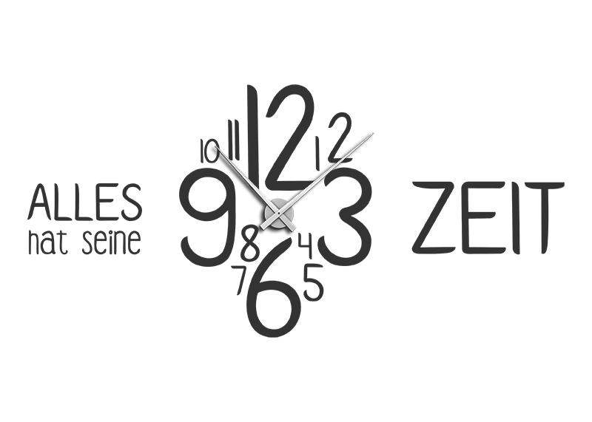](https://www.google.de/url?sa=i&rct=j&q=&esrc=s&source=images&cd=&cad=rja&uact=8&ved=0ahUKEwj3sd7A167UAhVJsBQKHWigCkMQjRwIBw&url=https://www.wandtattoos.de/products/uhren/wandtattoo-uhr-alles-hat-seine-zeit.html&psig=AFQjCNHc30Lx7nUzVUh0kP7kXqrdRovf-Q&ust=1497026206897734)